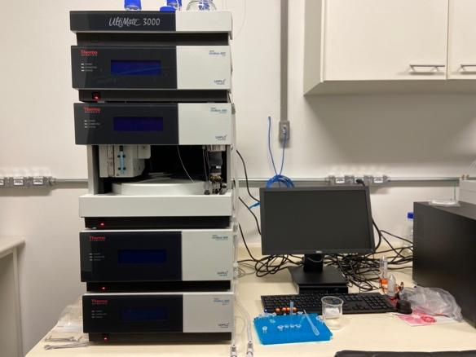
Ulti Mate 3000 – HPLC-DAD
Método para separação, determinação e quantificação de fenólios.

Neste método, compostos fenólicos são separados e quantificados por cromatografia de fase reversa (RC-HPLC). Os fenólicos são eluídos em um gradiente de acetonitrila, em uma fase móvel de 0,1% ácido fórmico. Após a separação, os fenólicos são determinados usando um detector de arranjos de diôdos. Sendo a absorbância de referência 280 nm.

Este método não foi idealizado para servir de um passo por passo de como analisar suas amostras e como operar o equipamento, uma vez que o usuário não terá contato com o mesmo sem treinamento prévio.

Equipamento
Bomba Analítica: Dionex UltiMate3000 pump, de Thermo Scientific.
Amostrador: Dionex UltiMate3000, de Thermo Scientific. Temperatura de Operação: 15 ºC.
Detector: Dionex UltiMate3000 Diode Array detecetor, de Thermo Scientific
Compartimento de colunas: Dionex UltiMate3000 Column compartiment, de Thermo Scientific. Temperatura 35 à 40 ºC
Software: Chromeleon7, version 7.2.5.9507, Thermo Fisher Scientific.

Separação
Coluna: Hypersil GOLD - Catalog 25005-154630 150 x 4,6mm
Pré-coluna: - Cartuchos de Guarda ACCLAIM 120, C18, 10 x 4,6mm - Ref.: 069695
Temperatura da coluna: 30

Solventes

Sistema A - Bomba A-Solvente: 0,1% Ácido Fórmico
Receita: 10 mL de ácido fórmico 100% ultra puro em 990 mL de Agua MiliQ
Sistema A - Bomba B-Solvente: 99,9% Acetonitrila em 0,1% Ácido Fórmico
Receita: 10 mL de ácido fórmico 100% ultra puro em 990 mL de Acetonitrila 100 %.

Eluição Gradiente de fases

Método: Fenólicos Gradiente
Tempo (min): 30
Flow (ml/min): 1.25
% A – 0.1% Acido Fórmico
% B – 99.9% Acetonitrila em 0.1% Acido Fórmico

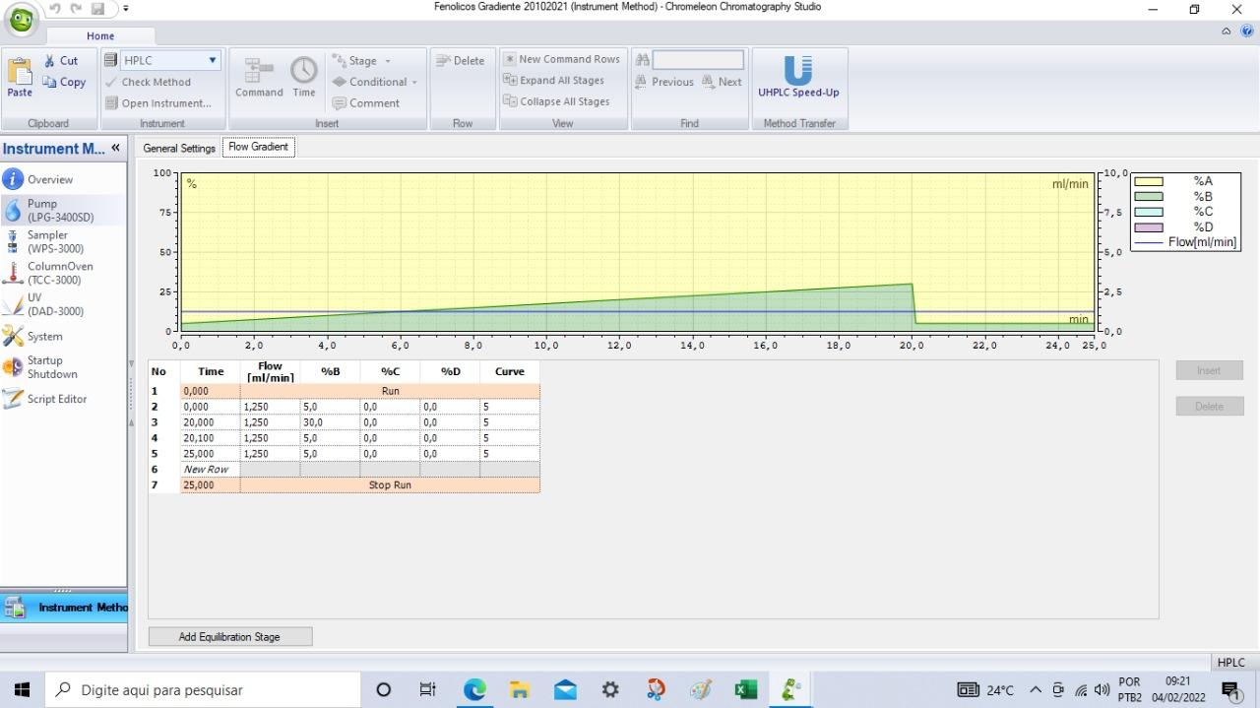

Preparação das Amostras
A concentração máxima de fenólicos nas suas amostras não deve ultrapassar 1 mM. Faça suas diluições conforme necessário. Filtre suas amostras usando filtro de 0.45 μm ou 0.22 µm (Thermo Scientific™ Titan3™ Nylon Syringe Filters 4 mm) e coloque nos vials plásticos do tipo: VIAL KIT, 1,5 ML POLYPROPYLENE WITH CAPS ANS SEPTA, PKG OF 100. P/N 079812
O volume máximo de injeção é de 20 µL

Calibração com curva padrão

Padrões disponíveis de Fenólicos:

Ácido Ferúlico, Ácido cafeíco, Vanilina, Ácido Vanílico, Ácido p-coumárico, Ácido Gálico, Catecol, Ácido Protocatecoíco.
Detecção
Arranjo de diôdos com monitoramento de referencia em 280 nm

Para artigos:

Phenolics quantification
The phenolics studied in this work were analyzed by liquid-reverse chromatography (RC-HPLC - Dionex UltiMate3000 - Thermo Scientific) using a diode arrange detector with 280nm as a reference absorbance. The column (Hypersil GOLD - Catalog 25005-154630) was set at 30Cº with the following protocol: Running time of 30 minutes, phase A 99.9% H₂O and 0.1% formic acid; phase B 99.9% acetonitrile and 0.1% formic acid. The gradient used in the running was: T0min:5% B; T20min: 30% B; t20.1min 5% B; t25min 5% B. The flow rate was 1.25 ml/min, and the injection volume of 20 µL. For all HPLC methods described, samples were filtered in 0.45 μM Nylon Syringe Filters, and the analysis was compared to reference chemicals purchased from sigma Aldrich. The chromatogram peaks were analyzed using the software Chromeleon7, version 7.2.5.9507 (Thermo Fisher Scientific).

